ＳＮＳ教育プログラム レッスン２ ワークシート

1年 組 番 (氏名)

１．ネット（SNS等）でのコミュニケーションはどういうものか再確認しよう。

○ネットでのコミュニケーション＝「テキストコミュニケーション」 “今までの知見が通用しない”
○SNS等を利用する際のトラブルの原因 “感覚のズレ”

２．リスクの見積りトレーニング①

テーマ：昨日の出来事 方法：隣の人と顔を合わせず、紙のみでやりとりする。

感想・印象

テーマ：昨日の出来事 方法：隣の人と顔を合わせ、会話する。

感想・印象

テキスト・スタンプ（写真を含む）のみのコミュニケーション
・顔が見えないと、こうなるだろうという予測が難しい。
・意図が誤解されることがある。
・「不適切」な認識のずれ。

相手を見た（意識した）コミュニケーション
無意識に相手の表情や気持ちを想像して話している。

３．リスクの見積りトレーニング② グループで「この後どうなるか予想しよう」
もし、あやしいと思うものがあれば○を付けてください。
（ケース1） （ケース２） （ケース３）
※出典：「ＳＮＳノート（情報モラル編）カード教材 こんなつもりじゃなかったのに」（LINE株式会社）

この後どうなる？ この後どうなる？ この後どうなる？
自分の考え 自分の考え 自分の考え

グループの考え グループの考え グループの考え

クラスの考え クラスの考え クラスの考え

＜確認＞
ネットの特性は・・・
“ ・簡単に複製（コピー）できる。
・瞬時に拡散
・場所や人が特定される危険
・完全には消えない “

ＳＮＳ投稿前Ｃｈeｃｋ

□今から投稿する内容は、法令やモラルに反していませんか？
□今から投稿する内容は、他人の権利を侵害していませんか？
□今から投稿する情報や写真は、本当に全世界に公開しても構いませんか？
□今から投稿する情報や写真に関係する人たちに公開することの承諾を得ましたか？
□今から投稿する情報や写真は取り消すことができませんが、問題ありませんか？
□今から投稿する情報や写真が、今後会うであろう未来の友人に閲覧されても問題ありませんか？
□今から投稿する内容は、本当に誤解を招きませんか？
□今から投稿する内容は、あなたが守るべき守秘義務に反しませんか？

ＳＮＳを利用し、投稿する前に上記のチェック項目を確認していますか。
その投稿は “本当に投稿しても問題ありませんか”

「デジタルTATTOO」 「言葉は、弾丸にもなる」 （ＡＣジャパン）
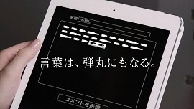
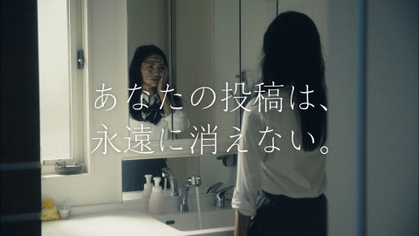

感想記入

